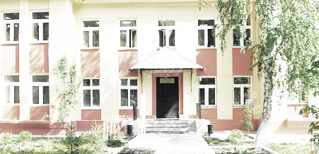
Голос
ДУБРАВЫ

ПЕЧАТНОЕ СРЕДСТВО ИНФОРМАЦИИ АДМИНИСТРАЦИИ
ГОРОДСКОГО ПОСЕЛЕНИЯ ПЕТРА ДУБРАВА
муниципального района Волжский Самарской области

Пятница 02 июля 2021 года № 18 (204)

ОФИЦИАЛЬНОЕ ОПУБЛИКОВАНИЕ

ИНФОРМАЦИЯ
В Волжском районе продолжаются мероприятия направленные на пресечение мошеннических действий в отношении граждан. В целях профилактики мошенничества участковые уполномоченные Отдела МВД России по Волжскому району на вверенной территории провели беседы с жителями района. Представители правопорядка проводят такие мероприятия на регулярной основе, в ходе которых рассказывают жителям района как уберечься от действий мошенников, защитить себя и своих близких. В этот раз участковые уполномоченные полиции Отдела МВД России по Волжскому району во время общения с гражданами подчеркнули, что в последнее время участились случаи мошенничества с использованием социальных сетей и платформ для размещения объявлений о товарах и услугах, таких, как Авито или Юла. Полицейские рассказали о распространенных схемах злоумышленников и отметили, что все чаще жертвами злоумышленников становятся и молодые граждане. На примерах конкретных жизненных ситуаций стражи порядка объяснили особенности поведения и общения с посторонними гражданами при помощи мобильной связи, меры предосторожности, а также то, как важно быть бдительными при получении информации, поступившей от незнакомых людей. В завершении полицейские вручили жителям района информационные памятки, содержащие информацию о методах, которые чаще всего используют злоумышленники, и номера телефонов, куда необходимо обращаться в случае совершения в отношении них противоправных действий 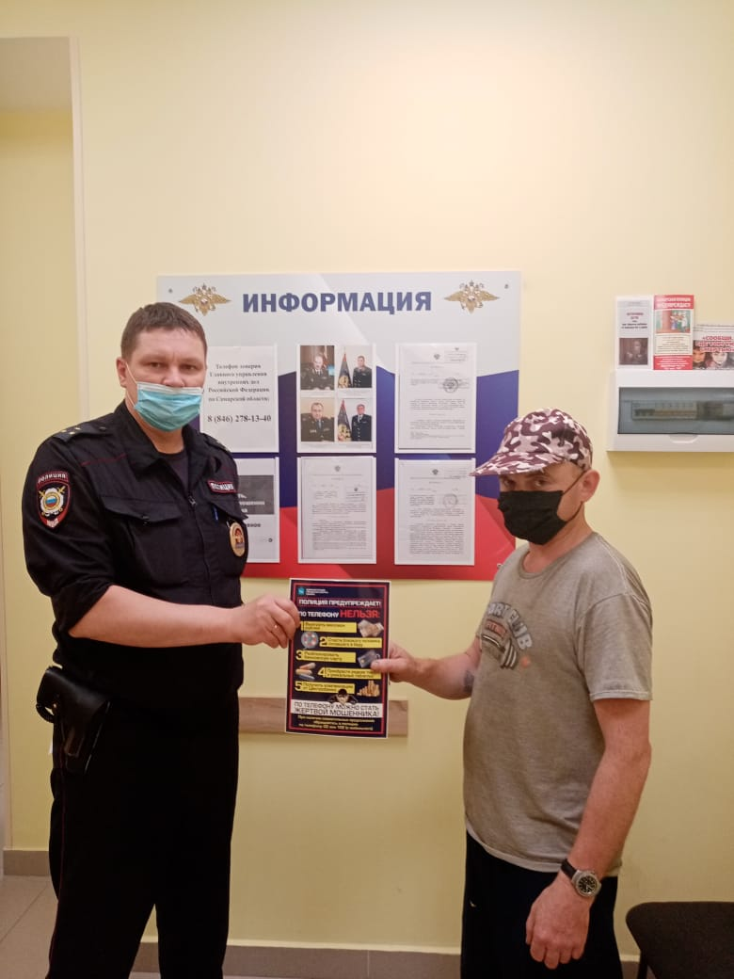
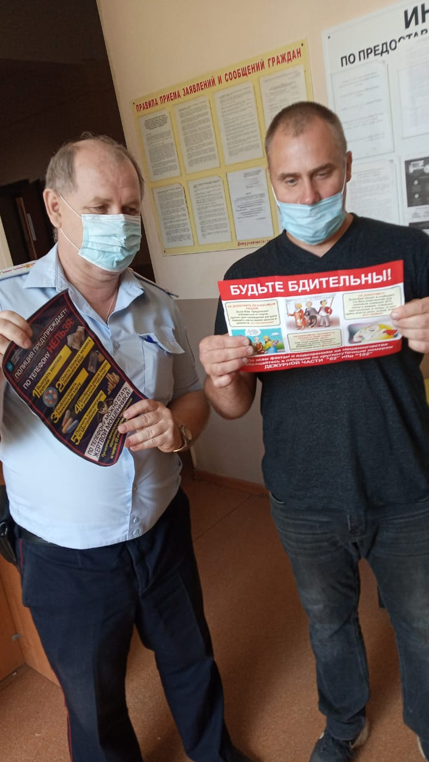

Межрайонная ИФНС России №16 по Самарской области информирует

«Более чем в два раза снизилось количество рисковых плательщиков в сфере общественного питания»

Более чем в два раза снизилось количество плательщиков в сфере общественного питания, отнесенных налоговыми органами к группе риска при применении контрольно-кассовой техники. Таковы результаты первого этапа отраслевого проекта ФНС России, запущенного в январе 2021 года. На первом этапе специалисты налоговых органов на основе данных ККТ проанализировали деятельность участников сферы общепита. В частности, в группу с высоким риском попали предприниматели, в обороте которых наблюдались высокая доля наличных или безналичных платежей, частые возвраты и т.д. Таким участникам рынка в личные кабинеты ККТ направили уведомления о рисках нарушения законодательства о применении ККТ. По итогам этой работы многие предприниматели пересмотрели принципы своей работы, и количество высокорисковых плательщиков снизилось более чем в два раза. В рамках второго этапа проекта налоговые органы проведут проверки тех предпринимателей, которые после получения уведомлений продолжают вести бизнес с высокой долей риска. Цель отраслевого проекта «Общественное питание» – создать равные конкурентные условия в этой сфере за счёт правильного применения всеми участниками контрольно-кассовой техники»

Собрание Представителей городского поселения Петра Дубрава муниципального района Волжский Самарской области
Четвертого созыва

РЕШЕНИЕ

23.06.2021г. № 47

О внесении изменений в Правила благоустройства городского поселения Петра Дубрава муниципального района Волжский

Самарской области.

В соответствии с требованиями Федерального закона от 06.10.2003г. №131-ФЗ «Об общих принципах организации местного самоуправления в Российской Федерации», руководствуясь Уставом городского поселения Петра Дубрава муниципального района Волжский Самарской области, в целях приведения муниципальных правовых актов в соответствии с действующим законодательством, Собрание Представителей городского поселения Петра Дубрава муниципального района Волжский Самарской области РЕШИЛО:

1. Внести следующие изменения в Правила благоустройства городского поселения Петра Дубрава муниципального района Волжский Самарской области, утвержденные решением Собрания Представителей городского поселения Петра Дубрава муниципального района Волжский Самарской области от 24.10.2018г. № 113 (далее Правила):

1.1. из преамбулы Правил исключить слова: «Приказом Министерства строительства России от 13.04.2017 №711/пр «Об утверждении методических рекомендаций для подготовки правил благоустройства территорий поселений, городских округов, внутригородских районов»

- утратил силу (приказ Минстроя России от 16.09.2020 №512/пр).

1.2.1 в п. 1.6 Правил понятие «объекты благоустройства» изложить в следующей редакции: «Объекты благоустройства – территории различного функционального назначения, на которых осуществляется деятельность по благоустройству».

1.2.2. в п. 1.6 Правил понятие «земляные работы изложить в следующей редакции: «Земляные работы – работы, связанные с разрытием грунта или вскрытием дорожных и иных искусственных покрытий».

1.2.3. в п. 1.6 Правил понятие «Бункер – накопитель» изложить в следующей редакции: «Бункер – мусоросборник, предназначенный для складирования крупногабаритных отходов».

1.2.4. в п. 1.6 Правил понятие «Контейнер» изложить в следующей редакции: «Контейнер – мусоросборник, предназначенный для складирования твердых коммунальных отходов, за исключением крупногабаритных отходов».

1.2.5. в п. 1.6 Правил понятие «Контейнерная площадка» изложить в следующей редакции: «Контейнерная площадка – место накопления твердых коммунальных отходов, обустроенное в соответствии с требованиями законодательства Российской Федерации в области охраны окружающей среды и законодательства Российской Федерации в области обеспечения санитарно-эпидемиологического благополучия населения и предназначенное для размещения контейнеров и бункеров».

1.2.6. в п. 1.6 Правил понятие «Прилегающая территория» изложить в следующей редакции: «Прилегающая территория – территория общего пользования, которая прилегает к зданию, строению, сооружению, земельному участку в случае, если такой земельный участок образован, и границы, которой определены правилами благоустройства территории муниципального образования в соответствии с порядком, установленным законом субъекта Российской Федерации».

1.2.7. абзац 16 п. 2.1.2 Правил изложить в следующей редакции: «Запрещается без специальных установок, предусмотренных правилами, утвержденными федеральным органом исполнительной власти в области охраны окружающей среды, сжигание загрязняющих атмосферный воздух отходов производства и потребления, в том числе дурнопахнущих веществ;

- На землях общего пользования населенных пунктов, а также на территориях населенных пунктов, запрещается разводить костры, сжигать мусор, траву, листву и иные отходы, материалы или изделия, кроме мест и (или) способов, установленных органами местного самоуправления городского поселения Петра Дубрава».

1.2.8. абзац 20 п. 2.1.2 Правил изложить в следующей редакции: «Ломать, портить и уничтожать зеленые насаждения, находящиеся (произрастающие) на муниципальных земельных участках, производить самовольные надписи на стволах, подвешивать к деревьям гамаки и качели, веревки для сушки белья, вбивать в них гвозди».

1.2.9. п. 2.11.8.3 Правил исключить.

2. Опубликовать настоящее решение в печатном средстве информации городского поселения Петра Дубрава «Голос Дубравы» и на официальном сайте Администрации городского поселения Петра Дубрава в течении десяти дней со дня принятия.

3.Настоящее решение вступает в силу со дня его официального опубликования.

И.о. Главы городского поселения Г.В.Чернышов

Председатель Собрания Представителей Л.Н.Ларюшина

Собрание Представителей городского поселения Петра Дубрава муниципального района Волжский Самарской области
Третьего созыва
РЕШЕНИЕ
01.07.2021г. № 48
О соглашении о передаче осуществления части полномочий по вопросам местного значения между администрацией городского поселения Петра Дубрава муниципального района Волжский Самарской области и администрацией муниципального района Волжский Самарской области.

В соответствии с Бюджетным кодексом Российской Федерации, пунктом 4 статьи 15 Федерального закона от 06.10.2003 №131-ФЗ «Об общих принципах организации местного самоуправления в Российской Федерации, Уставом городского поселения Петра Дубрава муниципального района Волжский Самарской области, Собрание представителей городского поселения Петра Дубрава муниципального района Волжский Самарской области

РЕШИЛО:

1. Передать муниципальному району Волжский Самарской области осуществление части полномочий местного значения городского поселения Петра Дубрава муниципального района Волжский Самарской области по следующим вопросам:
- дорожная деятельность (капитальный ремонт, ремонт, строительство) в отношении автомобильных дорог местного значения в границах населенных пунктов поселения и обеспечение безопасности дорожного движения.
2. Заключить соглашение с муниципальным районом Волжский Самарской области о передаче осуществления части полномочий по вопросам, указанным в п.1 данного решения.
3. Подписание соглашения поручить Главе городского поселения Петра Дубрава муниципального района Волжский Самарской области – Крашенинникову Владимиру Александровичу.
4. Опубликовать настоящее Решение в печатном средстве информации городского поселения Петра Дубрава «Голос Дубравы» и на официальном сайте администрации городского поселения Петра Дубрава муниципального района Волжский Самарской области.
5. Настоящее решение вступает в силу со дня его официального опубликования и распространяет свое действие на правоотношения, возникшие с 01.05.2021 года.

И.о. Главы городского поселения Г.В.Чернышов

Председатель Собрания Представителей Л.Н. Ларюшина

УВАЖАЕМЫЕ ЖИТЕЛИ!
В соответствии с Федеральным законом от 21 июля 2005 года №108 «О Всероссийской сельскохозяйственной переписи» (с изменениями и дополнениями), постановлением Правительства Российской Федерации от 29.08.2020 г. № 1315 «Об организации сельскохозяйственной микропереписи 2021 года» с 1 по 30 августа 2021 года будет проводиться сельскохозяйственная микроперепись.
Целями сельскохозяйственной микропереписи 2021 года являются:
- получение официальной статистической информации о произошедших структурных изменениях в сельском хозяйстве;
- получение сведений по категориям сельхозпроизводителей, которые в межпереписной период наблюдаются выборочно или по которым наблюдение не проводится;
- корректировка коэффициентов досчета необследуемой части хозяйств населения в межпереписной период;
- актуализация генеральных совокупностей сельскохозяйственных производителей для повышения качества данных текущего статистического наблюдения в межпереписной период.
Объектами сельскохозяйственной микропереписи 2021 года являются сельскохозяйственные организации, крестьянские (фермерские) хозяйства и индивидуальные предприниматели, некоммерческие объединения граждан и личные подсобные хозяйства населения. Охват личных подсобных хозяйств сельских населенных пунктов в муниципальных районах Самарской области составит 100%.
В период с 1 по 30 августа 2021 года к Вам будет приходить переписчик, который предъявит удостоверение и паспорт гражданина Российской Федерации. Чем более достоверные и точные сведения Вы предоставите, тем надежнее и качественнее будут результаты обследования.
Территориальный орган Федеральной службы государственной статистики по Самарской области гарантирует конфиденциальность всех сообщенных Вами сведений. Ваши данные будут использованы только для формирования показателей по сельскому хозяйству в целом по области.
Вы можете позвонить в Территориальный орган Федеральной службы государственной статистики по Самарской области по телефону 8(846) 263-89-77, 263-88-26 и получить ответы на интересующие Вас вопросы.
Оперативные итоги переписи будут получены в декабре 2021 года, окончательные - в IV квартале 2022 года.

ВАШЕ УЧАСТИЕ В ОБСЛЕДОВАНИИ ОЧЕНЬ ВАЖНО!
Прокуратура Волжского района информирует
«О принятых мерах по результатам проверки исполнения законодательства при организации и проведении капитального ремонта»

Прокуратурой Волжского района Самарской области проведена проверка исполнения законодательства при организации и проведении капитального ремонта в деятельности ООО «Вертикаль А».
Установлено, что 25.08.2020 между ООО «Вертикаль А» и НО «Региональный оператор Самарской области «Фонд капитального ремонта» заключен договор № ПД2629-20 на выполнение работ по капитальному ремонту общего имущества в многоквартирных домах, расположенных на территории Самарской области (далее – Договор).
В рамках заключенного Договора ООО «Вертикаль А» взяло на себя обязательство по выполнению работ по ремонту крыш в четырех многоквартирных домам расположенных по адресу: Самарская область, Волжский район, с. Дубовый Умет, переулок Яшина, д. №№ 2, 3, 5, 7.
В соответствии с Графиком выполнения работ по капитальному ремонту общего имущества многоквартирных домов, расположенных на территории Самарской области (Приложение № 1 к договору № ПД2629-20 от 25.02.2020) работы должны были начаться в мае текущего года.
Вместе с тем, установлено, что ООО «Вертикаль А» не приступило к выполнению работ в установленные договоров сроки. По состоянию на сегодняшний день работы на объектах не начаты.
В связи с изложенным, прокуратурой района в адрес руководителя указанной организаций внесено представление, которое в настоящее время находится в стадии рассмотрения.
Ответственная по СМИ Л.А. Софронова

АДМИНИСТРАЦИЯ ГОРОДСКОГО ПОСЕЛЕНИЯ ПЕТРА ДУБРАВА
МУНИЦИПАЛЬНОГО РАЙОНА ВОЛЖСКИЙ САМАРСКОЙ ОБЛАСТИ

ПОСТАНОВЛЕНИЕ

от 29.06.2021 № 136

О проведении месячника безопасности на водных объектах на территории городского поселения Петра Дубрава муниципального района Волжский Самарской области

В соответствии с Федеральным законом от 06.10.2003 № 131-ФЗ «Об общих принципах организации местного самоуправления в Российской Федерации», Федеральным законом от 12.02.1998 № 28-ФЗ «О гражданской обороне», Федеральным законом от 21.12.1994 № 68-ФЗ «О защите населения и территорий от чрезвычайных ситуаций природного и техногенного характера», руководствуясь Уставом городского поселения Петра Дубрава, Администрация городского поселения Петра Дубрава муниципального района Волжский Самарской области ПОСТАНОВЛЯЕТ:

1.Организовать проведение месячника безопасности на водных объектах на территории городского поселении Петра Дубрава муниципального района Волжский Самарской области с 28.06.2021 года по 28.07.2021 года
2.Обеспечить информирование населения о складывающейся обстановке и о мерах безопасности на воде.
3.Принять меры, направленные на недопущение купания граждан в неустановленных местах.
4.Обеспечить контроль за установлением знаков, аншлагов о запрете купания граждан в неустановленных местах.
5.Организовать взаимодействие со спасательными формированиями Самарской области, органами внутренних дел в части осуществления совместных профилактических мероприятий.
6.Провести профилактически беседы с населением по вопросу предупреждения несчастных случаев на водоемах в летний период и правилам оказания первичной помощи, терпящим бедствие на воде.
7.Организовать на постоянной основе размещение в средствах массовой информации материалов касающихся соблюдения порядка и правил поведения людей на воде.
8.Организовать на постоянной основе контроль за местами возможного неорганизованного купания населения, принять меры по обеспечению безопасности и охраны жизни людей на водных объектах, уделив особое внимание профилактическим мероприятия в выходные дни.
9.Рекомендовать ГБОУ СОШ п.г.т. Петра Дубрава организовать доведение информации до учащихся, педагогов и работников образовательного учреждения о безопасном поведении на воде.
10.Настоящее постановление вступает в силу с момента его официального опубликования.
11.Опубликовать настоящее постановление в печатном средстве информации г.п. Петра Дубрава «Голос Дубравы» и разместить на сайте Администрации поселения.
12.Контроль за исполнением настоящего постановления оставляю за собой.

И.о. Главы городского поселения
Петра Дубрава Г.В.Черныщов

Аристова 226-16-15

Соучредители: Администрация городского поселения Петра Дубрава муниципального района Волжский Самарской области и Собрание представителей городского поселения Петра Дубрава муниципального района Волжский Самарской области.  Издатель - Администрация городского поселения Петра Дубрава муниципального района Волжский Самарской области. | Главный редактор –Арефьева С.А.  Заместитель гл. редактора - Богомолова Т.А.  Ответственный секретарь–Тугунова Л.А..  Тираж – 250 экземпляров. | АДРЕС:  443546, Самарская обл., Волжский р-н,  пос. Петра-Дубрава, ул. Климова, дом 7,  Тел. 226-25-12, 226-16-15,  e-mail: glavap-d@mail.ru

